Слайд1
Приоритеты развития российского образования и значимые события в системе образования Курортного района Санкт-Петербурга в Год педагога и наставника

Выступление В.П. Барыгиной, начальника
отдела образования и молодежной политики
администрации Курортного района Санкт-Петербурга

Уважаемые участники педагогического совета!

2023 год - Год педагога и наставника.
Информация об итогах развития образовательной системы Курортного района, о достижениях учреждений, педагогов, учащихся и воспитанников традиционно размещена на Портале «Система образования Курортного района».
Сегодня мы поговорим о главных направлениях нашей работы, ее задачах на новый учебный год. Итак, чем же ознаменован этот год?
Для повышения престижа педагогической профессии понятие «образовательная услуга» исключено из законодательства.
Введены новые квалификационные категории: «педагог-методист» и «педагог-наставник».
С 1 сентября 2023 года вступает в силу приказ Минпросвещения России от 24.03.2023 № 196 «Об утверждении Порядка проведения аттестации педагогических работников организаций, осуществляющих образовательную деятельность». Приказом не устанавливаются сроки действия квалификационных категорий, как это было раньше (категория устанавливалась на пятилетний срок).

Слайд 2
Подробнее обо всех нововведениях указано в письме Министерства просвещения от 10.08.2023.

Слайд 3
С 1 сентября 2023 года все школы переходят на федеральные основные образовательные программы, единые линейки учебников, единые способы оценки образовательных результатов, поэтапно вводятся обновленные ФГОС.

Слайд 4
Целью Проекта «Школа Минпросвещения России» является содействие обеспечению единого образовательного пространства Российской Федерации через формирование благоприятного школьного климата, развитие современной здоровьесберегающей мотивирующей образовательной и воспитывающей среды в каждой общеобразовательной организации, активизацию учебной, интеллектуальной, творческой, профориентационной и социальной деятельности, направленных на получение качественного образования каждым обучающимся, формирование национальной идентичности, традиционных духовно-нравственных ценностей, сохранение образовательного суверенитета страны.

Слайд 5
Определены восемь магистральных направлений и ключевых условий деятельности общеобразовательных организаций в рамках Проекта: «Знание», «Воспитание», «Здоровье», «Профориентация», «Творчество», «Учитель. Школьная команда», «Школьный климат», «Образовательная среда».
В процессе самодиагностики осуществляется оценка состояния общеобразовательной организации и определение соответствующего уровня: базового, среднего, высокого. Поэтапно самодиагностику пройдут все школы.
Скоро будет представлен подобный проект для дошкольного образования «Детский сад – маршруты развития».

Слайд 6
Подписан закон о привлечении школьников к общественно полезному труду (Федеральный закон от 04.08.2023 N 479-ФЗ "О внесении изменений в Федеральный закон "Об образовании в Российской Федерации").
Поправками в Законе об образовании закреплены обязанности обучающихся поддерживать чистоту и порядок в образовательной организации, а также с учетом возрастных и психофизических особенностей участвовать в общественно полезном труде, предусмотренном образовательной программой.
Исключен запрет на привлечение обучающихся к труду, не предусмотренному образовательной программой, без их согласия и согласия законных представителей. Вместо этого установлено, что такое привлечение обучающихся к труду осуществляется в соответствии с требованиями трудового законодательства.
Закреплены положения о выдаче выпускникам 11 классов медали "За особые успехи в учении" II степени (возвращаются серебряные медали).

Слайд 7
Информатизация образования
Четкая позиция Министерства просвещения РФ: никакие информационные технологии не могут заменить традиционную систему обучения. Все информационные технологии являются лишь дополнением к традиционной – очной – системе обучения.
Слайд 8
С 1 сентября можно будет использовать исключительно государственные информационные системы. Электронные образовательные ресурсы должны быть использованы только верифицированные, ежегодно утверждаемые приказом Минпросвещения.

Слайд 9
С 1 января введена в эксплуатацию ФГИС «Моя школа», на которой учитель получает доступ к библиотеке цифрового образовательного контента. Библиотека содержит материалы по всем учебным предметам и всем темам учебной программы.

Слайд 10
Улучшается материальная база образовательных организаций и развивается инфраструктура:
- в 19 учреждениях проведены работы по текущему ремонту на общую сумму 44,7 млн. руб.: по капитальному ремонту - проведено проектирование и сами работы в 10 учреждениях на сумму 87,1 млн. руб.;
- благоустройство территорий 2-х детских садов (25 и 29) на сумму 60 млн. руб.;
победа в конкурсах на получение Грантов в сумме 15,5 млн руб. на реализацию образовательной деятельности в 3-х школах (445, 324, 556);
победа в конкурсе «Твой бюджет» 2-х школ с проектами, созданными учащимися вместе с педагогами (школа № 447 и гимназия № 433) – по 5,0 млн. руб.
Построен и в ближайшее время примет воспитанников ЗДДТ, который будет реализовывать программы технической, естественно-научной, художественной направленности, а также элементы Кванториума.
Призываю руководителей и педагогические коллективы школ быть готовыми к участию в конкурсе на присуждение грантов на приобретение оборудования для предметных кабинетов, о которых говорил на городском педсовете губернатор Санкт-Петербурга А.Д. Беглов, а также активнее участвовать в конкурсе Комитета финансов «Твой бюджет в школе». Это возможность привлечь дополнительное финансирование, оборудовать кабинеты современным оснащением, дать возможность учащимся реализовать интересные творческие идеи в образовательном пространстве. Предлагаю шире использовать все возможности.
Большое внимание Правительством города уделяется питанию школьников и воспитанников ДОУ.
В 2023 году на капитальный ремонт пищеблоков и приобретение оборудования для дооснащения пищеблоков было выделено 27,2 млн. руб. для 23 учреждений образования.

Слайд 11
В течение учебного года работа по внедрению Целевой программы наставничества вышла на качественно новый уровень. Активная работа шла в 18 ОО Курортного района Санкт-Петербурга (16 школ + 2 ДДТ). К проекту подключились ДОУ района, в которых на начальном этапе была изучена нормативная база, определены формы наставничества, сформированы базы наставников и наставляемых. Материалы опубликованы на сайтах учреждений.
В ОО Курортного района существует проблема обновления кадрового корпуса и повышения профессионального мастерства молодых педагогических работников до уровня, необходимого для успешной реализации новых образовательных стандартов, поэтому взаимодействие «опытный педагог – молодой педагог» активно развивается. Участниками данного процесса являются педагоги, приступившие к работе после длительного перерыва; педагоги, желающие повысить свой профессиональный уровень в определенном направлении педагогической деятельности, в том числе желающие овладеть современными IT-программами, цифровыми навыками, ИКТ-компетенциями и т.д. В каждом ОО акцент был сделан именно на то направление наставничества, которое востребовано в данном педагогическом коллективе в данный момент.
В отдельно взятых школах (№324, 450) активно развивается форма наставничества «ученик-ученик»: у детей снижается уровень личной тревожности, растет желание посещать школу, улучшается эмоциональное состояние, возникает желание повысить успеваемость. Одаренные дети мотивируют друг друга на дальнейшее развитие.
В текущем учебном году ОУ района делились наработанным опытом внедрения целевой модели наставничества. «Школа молодого педагога» была организована на базе ГБОУ № 556.

Слайд 12
Министерством просвещения Российской Федерации утверждена Федеральная образовательная программа дошкольного образования, целью которой является разностороннее развитие ребенка дошкольного возраста на основе духовно-нравственных ценностей российского народа, исторических и национально-культурных традиций. Федеральная программа позволяет реализовать три основные функции дошкольного уровня образования:
- воспитание ребенка как гражданина России, формирование основ гражданской и культурной идентичности дошкольников;
- создание общего ядра содержания дошкольного образования, основанного на духовно-нравственных ценностях российского народа, воспитание подрастающего поколения как знающего и уважающего историю и культуру своей семьи, большой и малой Родины;
- создание единого образовательного пространства обучения и воспитания детей от рождения до поступления детей в общеобразовательную организацию вне зависимости от места проживания.
Федеральная программа определяет базовые объем, содержание, планируемые результаты дошкольного образования, которому должны соответствовать программы дошкольного образования во всех учреждениях с 1 сентября 2023 года.
Вводится федеральная адаптированная образовательная программа дошкольного образования (Приказ Министерства просвещения России от 24.11.2022 г. № 1022 «Об утверждении федеральной адаптированной образовательной программы дошкольного образования для обучающихся с ограниченными возможностями здоровья»).
Минпросвещения России представило в Государственной Думе России Концепцию развития дошкольного образования на период до 2030 года.
В документе определены цели, задачи и приоритетные направления развития дошкольного образования в России. В качестве цели развития дошкольного образования к 2030 году указано создание условий для доступного качественного дошкольного образования, направленного на разностороннее развитие и эмоциональное благополучие детей в контексте единого образовательного пространства России. 17 ДОУ района с 1 сентября примут 4044 воспитанника.

Слайд 13
Завершившийся учебный год был ознаменован рядом достижений.
ГБДОУ № 25 стал победителем городского конкурса результатов инновационной деятельности «Сильные решения» в номинации «Инновации в области обучения».
Победителем федерального этапа IX Всероссийского конкурса «Лучшая инклюзивная школа – 2022» в номинации «Лучшая система психолого-педагогического сопровождения инклюзивного образования в школе» стал ГБДОУ №17.
В рамках деловой программы XIII Петербургского международного образовательного форума на своих базах провели мероприятия ГБДОУ № 17, 25, 23, ГБОУ № 324, ЦППМСП, ИМЦ.
Воспитатель ГБДОУ № 25 Самойлова Людмила Михайловна в сентябре будет представлять Санкт-Петербург на Всероссийском конкурсе «Лучший учитель родного языка и родной литературы в 2023 году», номинация «Лучшие практики развития родной речи детей дошкольного возраста» (воспитатели). Пожелаем педагогической команде учреждения и Людмиле Михайловне победы в конкурсе!

По итогам участия в профессиональных конкурсах федерального и регионального уровня Курортный район имеет хорошие результаты.
Победителями профессиональных конкурсов федерального и регионального уровня в этом году стали 12 человек. Поздравляем еще раз и желаем новых творческих побед

Слайд 14
В 2023 году в 9-х классах обучалось 590 выпускников

Результаты ОГЭ в Курортном районе в 2023 г. в сравнении с 2021 и 2022 гг.
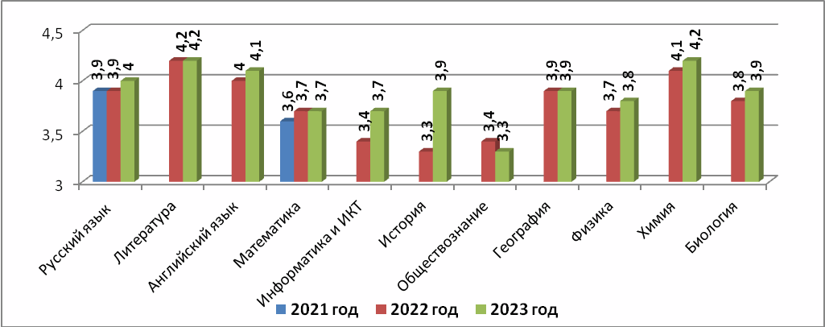
Результаты ОГЭ по сравнению с 2022 годом по всем предметам, кроме обществознания, на том же уровне или выше.
Слайд 15
274 выпускников 11 классов сдавали ЕГЭ.
Результаты ЕГЭ по русскому языку, профильной математике, информатике и ИКТ, химии, физике, географии выше, чем в 2022 году; по литературе, английскому языку, истории и биологии – ниже прошлого года, математика базовая – на уровне прошлого года.

Результаты ЕГЭ в Курортном районе в 2023 г. в сравнении с 2021 и 2022 гг.
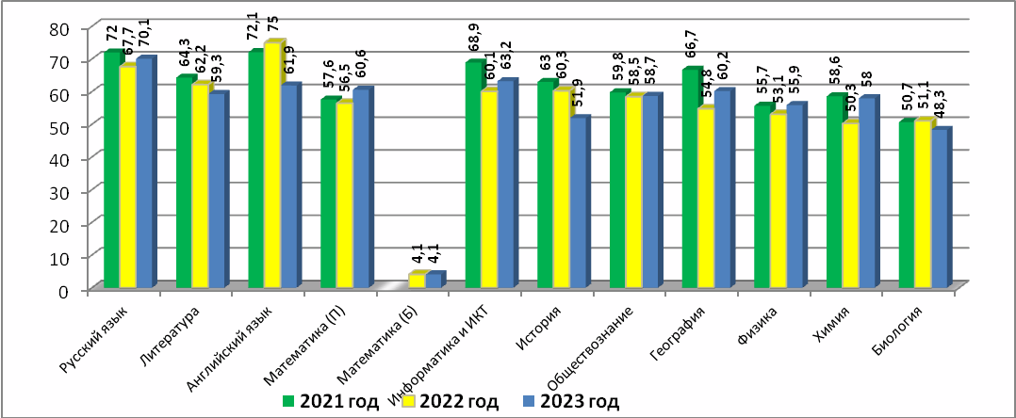

100 баллов на ЕГЭ получили 2 выпускницы по 3 предметам:
Старикова Татьяна Ивановна, ГБОУ № 324 - по истории и обществознанию
Патеева Вероника Андреевна, ГБОУ № 433, - по литературе

Слайд 16
35 выпускникам школ Курортного района 2023 года вручены медали «За особые успехи в учении», 5 выпускников награждены почетным знаком Правительства Санкт-Петербурга «За особые успехи в обучении», четверо из них получили и медаль, и знак.

Слайд 17
Продолжается развитие олимпиадного движения. Школьный этап Всероссийской олимпиады школьников проведен по 24 предметам и районный этап - по 22.
В региональном этапе ВсОШ приняли участие 36 учащихся по 14 предметам, из них победителями и призерами стали 13 человек.

ГБОУ СОШ № 450
№ п/п | Фамилия, имя | Класс | Предмет | Результат
 | Антропова Марина | 10 | Биология | Победитель
 | Антропова Марина |  | Русский язык | Победитель
 | Антропова Марина |  | Экология | Призер
 | Тимофеев Герман | 11 | География | Призер
 | Тимофеев Герман |  | Технология (ИБ) | Призер
Антропова Марина, ГБОУ № 450, 10 класс, стала призером заключительного (всероссийского) этапа по биологии.

Слайд 18 ГБОУ СОШ № 324

№ п/п | Фамилия, имя | Класс | Предмет | Результат
 | Галкин Артём | 9 | Физ. культура | Призер
 | Тарбеев Максим | 11 | Физ. культура | Призер
 | Старикова Татьяна | 11 | История | Призер

Слайд 19 ГБОУ СОШ № 445

№ п/п | Фамилия, имя | Класс | Предмет | Результат
1. | Антонова Анна | 11 | Искусство (МХК) | Призер
2. | Симоненко Василий | 9 | Химия | Призер

Слайд 20
ГБОУ СОШ № 442
1 | Ковалёв Станислав | 9 | Итальянский | Призер
ГБОУ СОШ № 466
1 | Имаева Анна | 9 | Русский язык | Призер
ГБОУ СОШ № 556
№ п/п | Фамилия, имя | Класс | Предмет | Результат
1 | Кадирова Луиза | 11 | Экология | Призер

5 выпускников 11-х классов награждены почетным знаком Правительства Санкт-Петербурга «За особые успехи в обучении», который вручается победителям и призерам всероссийской олимпиады школьников регионального и заключительного уровня.

Слайд 21
Воспитание подрастающего поколения – гарантия национальной безопасности. Сегодня этот вопрос нужно ставить на первое место.
В детских садах, школах, Домах детского творчества Курортного района традиционно большое внимание уделяется вопросам воспитания, военно-патриотического воспитания, воспитания духовно-нравственных ценностей.
В этом учебном году каждая учебная неделя начиналась с подъема государственного флага и исполнения гимна Российской Федерации.
С 1 сентября вводится должность «Советник директора по воспитанию и взаимодействию с детскими общественными объединениями»
Задача советника – обеспечить тесное взаимодействие первичных отделений Российского движения детей и молодежи (РДДМ) в рамках реализации различных проектов и программ. Районное отделение РДДМ создано на базе СДДТ, который курирует деятельность школьных отделений.
Ключевая идея для работы советников – вовлечение школьников в общественно-полезную деятельность

Слайд 22
Перед советниками по воспитанию стоит задача активизировать деятельность по созданию Центров детских инициатив в образовательных организациях и реализации программы социальной активности обучающихся начальных классов «Орлята России».
Деятельность советников по воспитанию,

Слайд 23
Проект «Разговоры о важном» –будет продолжен. По опросам, 81% граждан поддерживают внеурочные занятия «Разговоры о важном».
Выпущены информационные материалы «Наши герои», которые содержат список выдающихся российских государственных деятелей и деятелей культуры и спорта, их краткие биографии (письмо Минпросвещения от 8 июня 2023 № АБ-2447/06).

Слайд 24
Эти и другие материалы необходимо использовать для реализации рабочих программ воспитания, проведения внеурочных занятий, просветительских работы, организации тематических мероприятий и музейно-выставочных пространств.
Важная задача внеурочной деятельности – работа школьных спортивных клубов и школьных театров, музеев и общественных пространств. К 2024 году необходимо завершить создание школьных спортивных клубов и школьных театров в каждой школе. Формируется единый всероссийский перечень (реестр) школьных спортивных клубов. Он размещен на сайте Минпросвещения.
Руководителям школьных театров оказывается помощь в повышении квалификации Министерство культуры РФ.

Вопросы воспитания сегодня - это самый главный и важный вопрос. Каждому руководителю его нужно ставить на первое место. Работа воспитательной службы должна находиться на личном контроле директора и заведующего. Мы не стали готовить выступление на эту тему, а предложим вам запись выступления советника руководителя аналитического центра ФИОКО по вопросам методического обеспечения и обучения Степаненко Виктора Васильевича.

Слайд 25
С 1 сентября 2023 вводится Единая модель профориентационной деятельности – профоринтационный минимум (Письмо от 01.06.2023 № АБ-2324/05 «О внедрении единой модели профессиональной ориентации»).
Целевая аудитория - учащиеся 6-11 классов, включая детей с особыми возможностями здоровья. Основной инструмент профорориентации – профориентационный минимум. Профминимум – единый универсальный набор профориентационных практик и инструментов для проведения мероприятий по профессиональной ориентации обучающихся. Профминимум включает в себя три уровня:
– базовый уровень (не менее 40 часов в учебный год);
– основной уровень (не менее 60 часов в учебный год);
– продвинутый уровень (не менее 80 часов в учебный год).
и 7 направлений, которые вы видите на слайде
- Урочная деятельность.
- Внеурочная деятельность.
- Воспитательная работа.
- Взаимодействие с родителями (законными представителями).
- Дополнительное образование.
- Профессиональное обучение.
- Создание профильных предпрофессиональных классов.

Методические материалы для педагогических работников (сценарии, видео-материалы, презентации и др.) будут разработаны и опубликованы на едином портале профориентации Российской Федерации - https://bvbinfo.ru/
В 6-11 классах еженедельно в рамках внеурочной деятельности по четвергам будут проходить занятия по профориентации «Россия – мои горизонты».
Важную роль играет проект «Билет в будущее», в котором школы Курортного района уже принимают активное участие. Его реализация продолжится и в этом учебном году.
Престижу профессии педагога служит и создание психолого-педагогических классов. В нашем районе такой класс был открыт в прошлом году в ГБОУ № 541. Об опыте работы расскажет директор школы Карпова Елена Витальевна.

Слайд 26
Основные задачи развития системы образования Курортного района Санкт-Петербурга на 2023/2024 учебный год представлены на слайде

Реализация проекта «Школа Минпросвещения России»: выстраивание единого образовательного пространства, введение обновленных ФГОС, переход на единые ФООП, внедрение ФГИС «Моя школа».
Совершенствование системы гражданско-патриотического воспитания и исторического просвещения, повышение воспитательного потенциала образовательных организаций, в том числе через введение должности «Советник директора по воспитанию и взаимодействию с детскими общественными объединениями».

Слайд 27
Повышение роли детских общественных объединений в формировании гражданской позиции, в том числе через увеличение количества детей, вовлеченных в деятельность общероссийских детских общественных объединений.
Расширение возможностей для получения детьми дополнительного образования.
Реализация программ дошкольного образования в соответствии с ФОП дошкольного образования; формирование безопасной информационной среды в ДОУ.
Повышение уровня квалификации, условий труда и уровня заработной платы руководящих, педагогических и иных категорий работников системы образования.

Уважаемые коллеги!
Год педагога и наставника продолжается.
До конца года запланировано еще много мероприятий, таких как:
- Большая учительская неделя – 2-8 октября
- Международная акция #СПАСИБОУЧИТЕЛЮ
- Все главные Всероссийские конкурсы педагогического мастерства объединены, в том числе впервые проводимый конкурс «Первый учитель»
- Показ достижений системы образования в СМИ и соцмедиа.

Слайд 28
Спасибо за внимание!

